|  |
| --- |
| platzhalter |
| Detektion von liegendem Schnee mit Bildanalyse  **Bachelorthesis** |
| Studiengang: BSc Informatik (CPVR)  Autor: Marko Bublic  Betreuer: Marcus Hudritsch  Auftraggeber: Lorenz Martin - Daniel Bättig - ASTRA - MeteoSchweiz  Experte: Mathis Marugg  Datum: 19. Januar 2017 |

Management Summary

**Ausgangslage**

Das Bundesamt für Strassen (ASTRA) entwickelt in Zusammenarbeit mit der BFH ein neues Frühwarnsystem für Strassenglätte, das 2018 in Betrieb gehen soll. Aus gemessenen Meteo-Daten kann für die meisten Situationen bereits jetzt die Wahrscheinlichkeit für Glätte errechnet werden.

Es gibt aber ein Szenario, das aus Wetterdaten nicht berechenbar ist: Wenn Schnee neben der Fahrbahn liegt, in der Nachmittagssonne schmilzt und auf den Asphalt fliesst. Gegen Abend kann die Temperatur wieder unter den Gefrierpunkt sinken und das Schmelzwasser auf der Fahrbahn zum Gefrieren bringen.

Die Idee ist nun dieses Szenario frühzeitig zu erkennen: Mit Methoden der Bildverarbeitung und der Merkmalsextraktion sowie Webcam-Bildern soll automatisch bestimmt werden, ob neben der Strasse Schnee liegt oder nicht.

**Datenaufbereitung**

Für den Aufbau einer Wissensbasis wurden über mehrere Winter Webcam-Bilder gesammelt. Die Bilder wurden zu Kategorien (Schnee / kein Schnee) zugeordnet und auf Bildausschnitte reduziert. Aus den Bildausschnitten konnten Merkmale wie Histogramm, Durchschnittsfarbe pro Farbkanal und Kontrast extrahiert und in einer Datenbank gespeichert werden.

Diese Datenbasis stellt die Grundlage, um Referenzwerte für verschiedene Tageszeiten, Sonnenstände und Wetterlagen (Sonnig / Niederschlag / Nebel) zu gewinnen – jeweils für beide Kategorien.

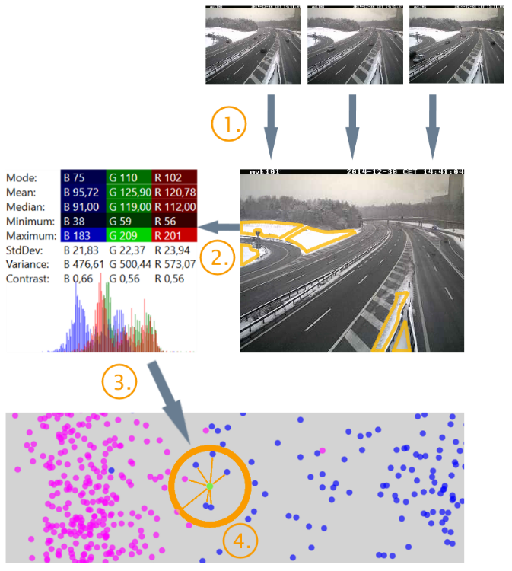Der Ansatz ist nun, dass ein Distanzmass Anwendung findet, das aussagt, ob ein Bild näher an den Referenzwerten der einen oder der anderen Kategorie liegt. Dieses Distanzmass stützt sich auf die extrahierten statistischen Merkmale aus der Datenbasis.

**Algorithmus**

1. In kurzer Reihenfolge werden Bilder von der Webcam heruntergeladen und kombiniert. So ist sichergestellt, dass keine Autos auf dem Bild sind, welche die Farbe des betrachteten Bildausschnitts verfälschen könnten
2. Es folgt die statistische Auswertung aller Bildausschnitte
3. Schliesslich die Suche nach den nächsten Nachbaren unter allen Referenzwerten für jeden betrachteten Bildausschnitt
4. Das Bild wird derjenigen Kategorie zugewiesen, zu welcher eine Mehrzahl der nächsten Nachbaren angehört

**Ergebnisse**

Im Rahmen der Arbeit entstand ein mächtiges Werkzeug als .NET-Applikation, das Aufbau und Pflege der Datenbasis unterstützt und das den parametrierbaren Algorithmus systematisch testet. Der mehrmals optimierte Algorithmus erreicht eine genügend hohe Erkennungsrate für den Einsatz in einer produktiven Umgebung.

Inhaltsverzeichnis

[1 Einleitung 5](#_Toc472103764)

[2 Kameras 6](#_Toc472103765)

[2.1 Aufzeichnung der Bilder 6](#_Toc472103766)

[2.2 Standorte 6](#_Toc472103767)

[2.2.1 Karte 10](#_Toc472103768)

[2.2.2 Zeitdiskrepanz zwischen Dateinamen und Meta-Daten 10](#_Toc472103769)

[2.3 Beschaffenheit der JPEG-Dateien 11](#_Toc472103770)

[3 Projekt 2 12](#_Toc472103771)

[3.1 Technologie 12](#_Toc472103772)

[3.2 Metadaten in Datenbank 12](#_Toc472103773)

[3.3 Segmentierung des Bildes 13](#_Toc472103774)

[3.3.1 Polygon Editor 13](#_Toc472103775)

[3.4 Bereinigung von Autos 14](#_Toc472103776)

[3.4.1 Algorithmus 14](#_Toc472103777)

[3.5 Naive Schneedetektion 18](#_Toc472103778)

[3.6 Resultate 18](#_Toc472103779)

[3.7 Weitere Themen 19](#_Toc472103780)

[3.7.1 Wetterdaten 19](#_Toc472103781)

[3.7.2 Intelligenter Cron-Job 19](#_Toc472103782)

[4 Bachelorarbeit 20](#_Toc472103783)

[4.1 Verbesserung zu Projekt 2 20](#_Toc472103784)

[4.2 F-Test 20](#_Toc472103785)

[4.3 Stichprobe aufbauen 20](#_Toc472103786)

[4.3.1 Kategorien 21](#_Toc472103787)

[4.3.2 Programm 22](#_Toc472103788)

[4.3.3 Anpassungen Galerie Modul 23](#_Toc472103789)

[4.3.4 Erfassung der Kategorien 23](#_Toc472103790)

[4.3.5 Verhältnis 23](#_Toc472103791)

[4.3.6 Wahrscheinlichkeit für eingeschränkte Sichtverhältnisse 24](#_Toc472103792)

[4.4 Neue Segmentierung (Patches) 25](#_Toc472103793)

[4.5 Statistische Werte pro Patch 26](#_Toc472103794)

[4.5.1 Histogramm 26](#_Toc472103795)

[4.5.2 Modalwert 27](#_Toc472103796)

[4.5.3 Durchschnittsfarbe (Mittelwert) 27](#_Toc472103797)

[4.5.4 Median 28](#_Toc472103798)

[4.5.5 Varianz und Standardabweichung 28](#_Toc472103799)

[4.5.6 Kontrast, Minimum und Maximum 29](#_Toc472103800)

[4.5.7 Berechnung der Kennzahlen ohne OpenCV-Methoden 29](#_Toc472103801)

[4.5.8 Patch Crop ohne schwarzen Rand 30](#_Toc472103802)

[4.6 Datenstruktur 30](#_Toc472103803)

[4.7 Ablegen in DB 30](#_Toc472103804)

[4.8 Plots 30](#_Toc472103805)

[4.8.1 Clickable 30](#_Toc472103806)

[4.8.2 Combined Plots 30](#_Toc472103807)

[4.9 Kombinieren 30](#_Toc472103808)

[4.9.1 2h Slots pro Woche kombinieren und abspeichern 30](#_Toc472103809)

[4.9.2 Mean 30](#_Toc472103810)

[4.9.3 Median 30](#_Toc472103811)

[4.10 Klassifizierer 30](#_Toc472103812)

[4.10.1 NNN 30](#_Toc472103813)

[4.10.2 Optimierungen 30](#_Toc472103814)

[4.10.2.1 Input Kombinieren 30](#_Toc472103815)

[4.10.2.2 Abstand ausrechnen aus 3 Inputs und entfernten verwerfen 30](#_Toc472103816)

[4.10.3 F-Werte 30](#_Toc472103817)

[4.10.4 Echte Verhältnisse 30](#_Toc472103818)

[4.10.5 Ergebnisse 30](#_Toc472103819)

[4.11 Weitere Themen 30](#_Toc472103820)

[4.11.1 Sonneneinstrahlungs-Patch 30](#_Toc472103821)

[4.11.2 Logit Regression mit Daniel Bättig 30](#_Toc472103822)

[4.11.3 Albedo-Wert 30](#_Toc472103823)

[4.12 OneDrive Probleme 30](#_Toc472103824)

[4.13 Anderer Computer 31](#_Toc472103825)

[4.13.1 Zugriff 31](#_Toc472103826)

[4.13.2 Backups 31](#_Toc472103827)

[4.13.3 Azure 31](#_Toc472103828)

[5 Schlussfolgerungen/Fazit 32](#_Toc472103829)

[6 Abbildungsverzeichnis 33](#_Toc472103830)

[7 Tabellenverzeichnis 33](#_Toc472103831)

[8 Glossar 33](#_Toc472103832)

[9 Literaturverzeichnis 33](#_Toc472103833)

[10 Anhang 34](#_Toc472103834)

[11 Selbständigkeitserklärung 35](#_Toc472103835)

# Einleitung

Im Auftrag der ASTRA betreibt das Institut für Risiko- und Extremwertanalyse der Berner Fachhochschule ein Strassenglätte-Prognosen-System (SGPS). Dieses bezieht Wetterdaten von SwissMeteo und modelliert Prognosen. Das Ziel ist rechtzeitig und korrekt zu warnen, wenn sich der Strassenzustand sich verschlechtert und Schneepflüge und Salzstreuer rechtzeitig ausrücken können.

Aus den Wetterdaten lässt sich genau und örtlich granular voraussagen, ob in den nächsten Stunden Schnee geräumt werden muss. Es gibt eine Gegebenheit, die das Ausrücken des Winterdiensts unverzichtbar macht aber aus Wetterdaten nicht errechnet werden kann: Neben der Strasse, zum Beispiel auf dem Pannenstreifen oder auf benachbarten Oberflächen, liegt Schnee. Dieser schmilzt tagsüber bei Temperaturen über null fliesst auf die Fahrbahn. Nach Sonnenuntergang und tieferen Temperaturen, kann dieses Wasser zufrieren und Strassenglätte verursachen. Um bei dieser Situation zuverlässig Alarm zu geben sollen die Webcams, die den Verkehrsfluss überwachen, genutzt werden.

* P\_Schnee: 1 wenn Schneehöhe > 2cm / 0 wenn Schneehöhe < 2cm
* Kritische Zeit: Stosszeiten
* Das Resultat dieser Projektarbeit zeigt, dass die Bilder der Kameras durchaus geeignet sind, um diese Informationslücke zu füllen.

# Kameras

Für die Überwachung des Verkehrsflusses betreibt das Bundesamt für Strassen (ASTRA) Webcams zur Überwachung des Verkehrsflusses. Die Kameras sind an verschiedenen Orten im Nationalstrassennetz platziert. Die Geräte sind an Kandelabern, Brücken und Verkehrsschildern montiert und sind rund um die Uhr in Betrieb.

## Aufzeichnung der Bilder

Die Aufzeichnung der Bilder begann anfangs Dezember 2014. Ein Cron-Job auf einem BFH-Server namens ‘athena’ stösst ein Skript an, dass alle 10 Minuten das aktuelle Bild der Webcam als JPG-Datei herunterlädt und das Bild auf einem File-Share ablegt. So funktioniert das Bash-Skript:

|  |
| --- |
| #!/bin/bash  # URL der Online-Webcams der ASTRA  url**=**http**://**www.astramobcam.ch**/**kamera  # Ziel: File-Share auf athena  dest**=/**srv**/**athena.bfh.ch**/**projects**/**astra**/**  # Liste der Kameras erstellen. Ziel-Ordner müssen existieren!  cams**=(**mvk021 mvk101 mvk105 mvk107 mvk110 mvk120 mvk122 mvk131**)**  # Aktuelles Datum auslesen in der Form JahrMonatTag\_StundeMinuteSekunde  date**=$(date -u +%Y%m%d\_%H%M%S)**  **echo** **$date**  # Zugriff auf File-Share prüfen  # Wenn nicht erreichbar, wird abgebrochen und eine Meldung per Mail versendet  **if** **[** **!** **-d** ${dest} **];** **then**  **echo** ${date} **|** **mail** -s "astrafetch - storage destination not available" vep2**@**bfh.ch **--** -f vep2**@**bfh.ch  **exit** **-**1  **fi**  # Pro Kamera in der Liste  **for** cam **in** ${cams[@]}**;** **do**  # Leere Log-Datei erstellen  log**=**${dest}**/**${cam}**/**${cam}\_${date}**.**log  #Leere JPG-Datei erstellen  img**=**${dest}**/**${cam}**/**${cam}\_${date}**.**jpg  # Kamerabild per WGET herunterladen.  # Daten in JPG-Datei schreiben und Log in Log-Datei schrieben  **/**usr**/**bin**/**wget ${url}**/**${cam}**/**live.jpg -O ${img} -o ${log}  **done** |

Über zwei Winter wurden für die ausgewählten 8 Kameras insgesamt 418’111 Bilder gesammelt. Da nur die Kamerabilder im Winter von Interesse sind, lief der Cron-Job von Dezember 2014 bis Mai 2015 und wider vom September 2015 bis April 2016.

## Standorte

Die ursprünglich gewählten Standorte befinden sich im Grossraum Bern und entlang der Achse Thunersee-Brienzersee-Brünigpass. In Bern zeigen die Kameras auf die Autobahn A1 und A6, während die andere Gruppe auf der Nationalstrasse A8 verteilt ist. Ursprünglich ging man davon aus, dass die Kameras an einem Ort fest installiert sind.

Bei der Verarbeitung der Bilder fiel aber auf, dass gewisse Kameras zwar die Bezeichnung behielten aber während der Datensammlung physisch verschoben wurden. Die Bezeichnungen der Kameras lassen darauf schliessen, dass Geräte in unregelmässigen Abständen bewegt werden. Das Kürzel ‘mvk’ bedeutet Mobile-Video-Kamera. Dieser Umstand war bei Projektbeginn nicht bekannt.

Vier der acht Kameras lieferten im Verlauf der Datenaufnahme somit Bilder aus verschiedenen Perspektiven. So kamen Autobahnabschnitte in Kirchberg (A1) und bei Grenchen (A5) hinzu. Somit existieren Daten für folgende Kameras:

|  |  |
| --- | --- |
| C:\Users\uzapy\AppData\Local\Microsoft\Windows\INetCacheContent.Word\mvk021_20141202_123001.jpg | **mvk021**  Bezeichnung: A1 Grauholz > Bern  Koordinaten: 46°59'20.1"N 7°28'24.0"E  Aufzeichnung Winter 14/15: 2014-12-02 – 2015-06-10  Aufzeichnung Winter 15/16: 2015-09-21 – 2015-12-04  Nach dem 4. Dezember 2015 lieferte die Kamera unter der gleichen Bezeichnung Bilder von einem anderen Ort aus. Für die Weiterverarbeitung wird die Bezeichnung mvk022 verwendet. |

|  |  |
| --- | --- |
| C:\Users\uzapy\AppData\Local\Microsoft\Windows\INetCacheContent.Word\mvk021_20151210_125001.jpg | **mvk022**  Bezeichnung: A5 Pieterlen > Biel  Koordinaten: 47°10'06.2"N 7°21'33.3"E  Aufzeichnung Winter 15/16: 2015-12-07 – 2016-04-15 |

|  |  |
| --- | --- |
| C:\Users\uzapy\AppData\Local\Microsoft\Windows\INetCacheContent.Word\mvk101_20141202_123001.jpg | **mvk101**  Bezeichnung: A1 Weyermannshaus > Grauholz  Koordinaten: 46°57'02.9"N 7°24'29.2"E  Aufzeichnung Winter 14/15: 2014-12-02 – 2015-06-10  Aufzeichnung Winter 15/16: 2015-09-21 – 2015-11-12  Nach dem 11. November 2015 lieferte die Kamera unter der gleichen Bezeichnung Bilder von einem anderen Ort aus. Für die Weiterverarbeitung wird die Bezeichnung mvk102 verwendet. |

|  |  |
| --- | --- |
| C:\Users\uzapy\AppData\Local\Microsoft\Windows\INetCacheContent.Word\mvk101_20151117_104001.jpg | **mvk102**  Bezeichnung: A1 Tunnel Kirchb. Port. Zürich  Koordinaten: 47°05'12.4"N 7°34'25.9"E  Aufzeichnung Winter 15/16: 2015-11-16 – 2016-04-15 |

|  |  |
| --- | --- |
| C:\Users\uzapy\AppData\Local\Microsoft\Windows\INetCacheContent.Word\mvk105_20141202_123001.jpg | **mvk105**  Bezeichnung: A6 Wankdorf > Thun  Koordinaten: 46°57'58.2"N 7°28'15.0"E  Aufzeichnung Winter 14/15: 2014-12-02 – 2015-06-10  Aufzeichnung Winter 15/16: 2015-10-20 – 2015-10-28  Nach dem 28. Oktober 2015 lieferte die Kamera unter der gleichen Bezeichnung Bilder von einem anderen Ort aus. Für die Weiterverarbeitung wird die Bezeichnung mvk106 verwendet. |

|  |  |
| --- | --- |
| C:\Users\uzapy\AppData\Local\Microsoft\Windows\INetCacheContent.Word\mvk105_20151104_143001.jpg | **mvk106**  Bezeichnung: A1 Rampendosierung Kirchberg (Ost)  Koordinaten: 47°04'45.6"N 7°34'20.5"E  Aufzeichnung Winter 15/16: 2015-11-04 – 2016-04-15 |

|  |  |
| --- | --- |
| C:\Users\uzapy\AppData\Local\Microsoft\Windows\INetCacheContent.Word\mvk107_20141202_123001.jpg | **mvk107**  Bezeichnung: A6 Ostring > Wankdorf  Koordinaten: 46°57'04.7"N 7°28'19.5"E  Aufzeichnung Winter 14/15: 2014-12-02 – 2015-06-10  Aufzeichnung Winter 15/16: 2015-09-21 – 2015-10-28  Nach dem 28. Oktober 2015 lieferte die Kamera unter der gleichen Bezeichnung Bilder von einem anderen Ort aus. Für die Weiterverarbeitung wird die Bezeichnung mvk108 verwendet. |

|  |  |
| --- | --- |
| C:\Users\uzapy\AppData\Local\Microsoft\Windows\INetCacheContent.Word\mvk107_20151104_143001.jpg | **mvk108**  Bezeichnung: A1 Rampendosierung Kirchberg (West)  Koordinaten: 47°04'45.6"N 7°34'20.5"E  Aufzeichnung Winter 15/16: 2015-11-04 – 2016-04-15 |

|  |  |
| --- | --- |
| C:\Users\uzapy\AppData\Local\Microsoft\Windows\INetCacheContent.Word\mvk110_20141202_123001.jpg | **mvk110**  Bezeichnung: A8 Gnoll (Brünig) > Luzern  Koordinaten: 46°45'05.5"N 8°07'42.0"E  Aufzeichnung Winter 14/15: 2014-12-02 – 2015-06-10  Aufzeichnung Winter 15/16: 2015-09-21 – 2016-04-15 |

|  |  |
| --- | --- |
| C:\Users\uzapy\AppData\Local\Microsoft\Windows\INetCacheContent.Word\mvk120_20141212_140001.jpg | **mvk120**  Bezeichnung: A8 Brienz > LU  Koordinaten: 46°44'33.3"N 8°03'46.0"E  Aufzeichnung Winter 14/15: 2014-12-02 – 2015-06-10  Aufzeichnung Winter 15/16: 2015-09-21 – 2016-04-15 |

|  |  |
| --- | --- |
| C:\Users\uzapy\AppData\Local\Microsoft\Windows\INetCacheContent.Word\mvk122_20141218_092001.jpg | **mvk122**  Bezeichnung: A8 Faulensee > LU  Koordinaten: 46°40'04.6"N 7°43'20.5"E  Aufzeichnung Winter 14/15: 2014-12-18 – 2015-06-10  Aufzeichnung Winter 15/16: 2015-09-21 – 2016-04-12 |

|  |  |
| --- | --- |
| C:\Users\uzapy\AppData\Local\Microsoft\Windows\INetCacheContent.Word\mvk131_20141218_092001.jpg | **mvk131**  Bezeichnung: A8 Soliwaldtunnel Süd > LU  Koordinaten: 46°45'05.5"N 8°06'29.8"E  Aufzeichnung Winter 14/15: 2014-12-18 – 2015-06-10  Aufzeichnung Winter 15/16: 2015-09-21 – 2016-04-15 |

### Karte

Die erfassten zwölf Kamera-Standorte auf Google Maps markiert und bezechnet:

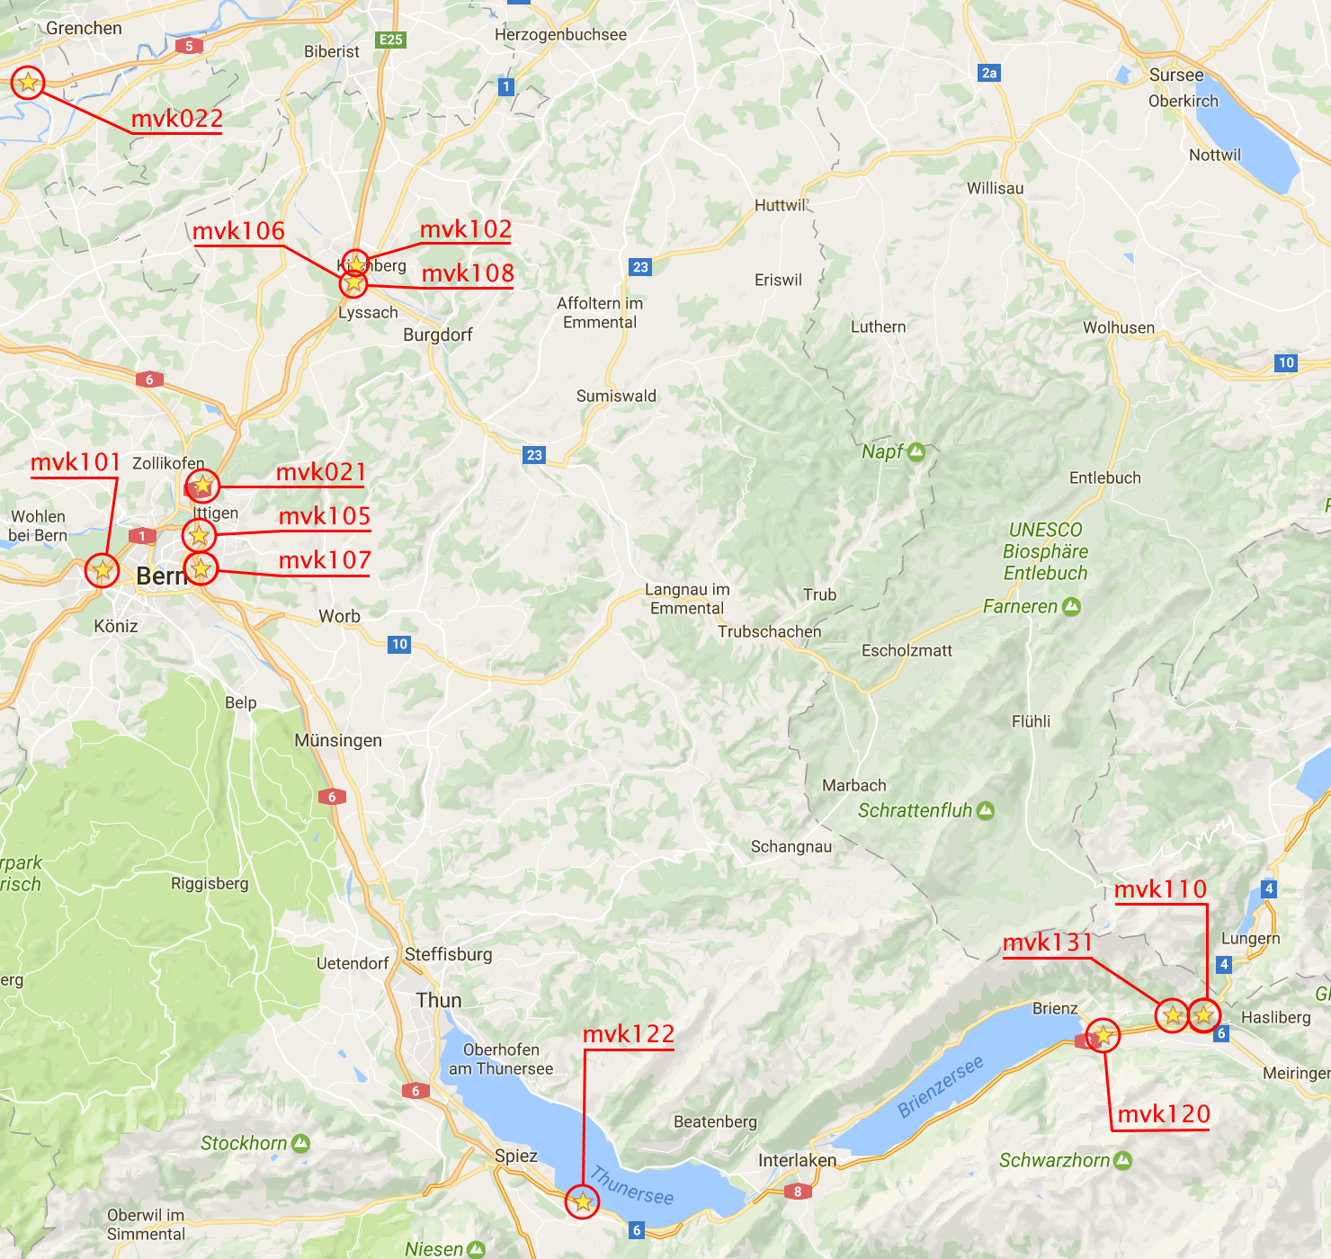

### Zeitdiskrepanz zwischen Dateinamen und Meta-Daten

Das Skript, welches die Bilder herunterlädt, gab jedem Bild einen Dateinamen. Dieser ist eine Kombination aus Kameraname und Uhrzeit des Downloads. Bei näherer Betrachtung der Bilder entstand der Eindruck, dass die Zeit im Dateinamen um eine oder zwei Stunden von der echten Aufnahmezeit abweicht. Diese Diskrepanz konnte aus Analyse des Sonnenstandes (Sonnenaufgang und Sonnenuntergang) auf den Bildern rekonstruiert werden. Beim Abgleich des Sonnenstandes mit der echten Uhrzeit kam die Web-Applikation von timeanddate.com zu Hilfe.

Die Uhrzeit im Dateinamen entspricht der Systemzeit des Servers, welche nicht mit der ‘echten’ Aufnahmezeit übereistimmt. Glücklicherweise speichert die Kamera, neben den eigentlichen Bilddaten auch weiter Metainformationen in die Datei. Die JPG-lässt sich in einem Texteditor öffnen und gibt viele zusätzliche Information in einem Header-Teil der Datei preis. Unter den Metainformationen befindet sich auch eine Sektion namens ‘Fingerprint’, die den genauen Aufnahmezeitpunkt beinhaltet.

|  |  |
| --- | --- |
| Auszug aus dem Header-Teil | Erklärung der relevanten Schlüsselwörter |
| […]  SECTION FINGERPRINT  VER=1.0  PRD=MOBOTIX  FRM=381865  DAT=2014-12-30  TIM=14:41:04.009  TZN=CET  TIT=1419946864.009  ENO=0  IMT=IMAGE  ENDSECTION FINGERPRINT  […] | Version: Version der Kamera / Firmware  Producer: Hersteller der Kamera / Firmware  Datum  Time: Zeit  Timezone: Zeitzone  Timestamp: Unix-Zeitstempel |

Beim Registrieren der Bildinformationen in Datenbank wurde nicht der Dateiname, sondern die korrekten Informationen aus dem Header-Teil berücksichtigt.

## Beschaffenheit der JPEG-Dateien

Die gesammelten Bilddateien sind alles JPG-Dateien. Sie sind 352 Pixel breit und 288 Pixel hoch, haben eine Auflösung von 96dpi und eine Farbtiefe von 24bit (True Color). Pro Farbkanal (Rot, Grün, Blau) und Bildpunkt in einem Byte (0-255) kodiert. Die Bilddateien beinhalten, abgesehen vom proprietären Header-Teil, keine weiteren Metadaten in der Form von Exif-Informationen.

Von blossem Auge wirken die Bilder stark komprimiert und weisen sichtbare Kompressionsartefakte (Blockartefakte, Unschärfe) auf. Abhängig vom Bildinhalt sind die Dateien zwischen 6 und 25 Kilobyte gross. Die kleinen Dateien entstehen hauptsächlich nachts, wenn die Webcams von einem Farbbild auf Schwarz-Weiss umschalten.

# Projekt 2

Im Projekt 2, mit Durchführung im Herbstsemester 2015, war der Ansatz die Schneedetektion ohne Vorwissen über Lichtverhältnisse auf dem Bild durchzuführen. Folgende Themen standen während der Projektarbeit im Zentrum:

* Metadaten des Bildarchivs in eine Datenbank abspeichern
* Autos bereinigen von Aufnahmen
* Manuelle Segmentierung des Bildes
* Detektion mit globalen Schwellwerten pro Bild und Segment

## Technologie

Während dem Projekt ist eine Applikation entstanden, die die grosse Datenmenge übersichtlicher macht, die Segmentierung der Bilder ermöglicht und die Schneedetektion für verschieden Szenarien testweise ausführbar macht. Bei der Entwicklung kamen folgende Technologien und Plattformen zum Einsatz:

* Entwicklungsumgebung: Microsoft Visual Studio Community 2015
* Die Benutzerschnittstelle ist umgesetzt mit XAML (Windows Presentation Foundation)
* Für einige Komponenten der Benutzerschnittstelle wurde auf das Extended WPF Toolkit zurückgegriffen
* Die Programmlogik ist in C# der Version .NET 4.5.2 geschrieben
* Die Schnittstelle zur Datenbank bildet LINQ to SQL
* Für die Serialisierung und Deserialisierung von Objekten wurde Newtonsoft.Json verwendet
* Bei der Bildverarbeitung wird OpenCV genutzt. Das eine quelloffene und weit verbreitete Programmbibliothek für Computer Vision und Machine Learning.
* Da OpenCV keine Programmschnittstelle zu C# bereitstellt, werden OpenCV Operationen über eine weitere quelloffene Programmschnittstelle aufgerufen: Emgu CV
* Für Quellcodeverwaltung wurde GitHub gewählt. Hier ist der gesamte Programmcode, die Datenbank und die Dokumentation abgelegt und versioniert.

## Metadaten in Datenbank

Um eine handhabbare Übersicht der bestehenden Daten zu schaffen, wurde eine Datenbank aufgebaut. Wegen der überschaubaren Datenmenge und der Möglichkeit der Persistierung in einer Quellcodeverwaltung, ist die Datenbank als lokale MDF-Datei realisiert. Diese Datei funktioniert ohne SQL-Server und ist direkt in die Entwicklungsumgebung eingebunden.

Alle zugänglichen Daten über die Bilder konnten so in Tabellenform abgelegt werden. Zu jedem Bild sind folgende Werte sind pro Zeile abgespeichert: Dateipfad zu Bild, Kameraname und Zeitpunkt der Aufnahme.

Für die Datenvisualisierung wurde eine Applikation entwickelt für die Betrachtung und Analyse der Bilder pro Kameraperspektive, Aufnahmezeitpunkt und Bildausschnitt:

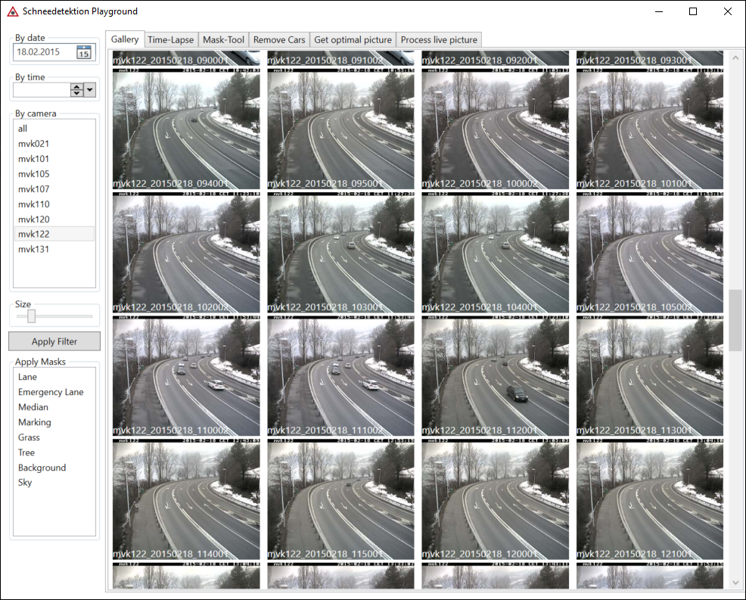

## Segmentierung des Bildes

Da der Schnee auf der Fahrbahn nicht lange liegen bleibt, sollte die Detektion sich auf die umliegenden Regionen der Strasse auf dem Bild konzentrieren. Hierzu wurde ein Werkzeug entwickelt, dass ermöglicht, das Bild virtuell in verschiedene Regionen zu unterteilen. Zum Einsatz kamen folgende Bildregionen: Fahrbahn, Pannenstreifen, Mittelstreifen, Strassenmarkierung, Rasen, Hintergrund und Himmel. Zu jeder Kameraperspektive wurden die Regionen so definiert, dass möglichst jeder Bildpunkt zu genau einer Region gehört.

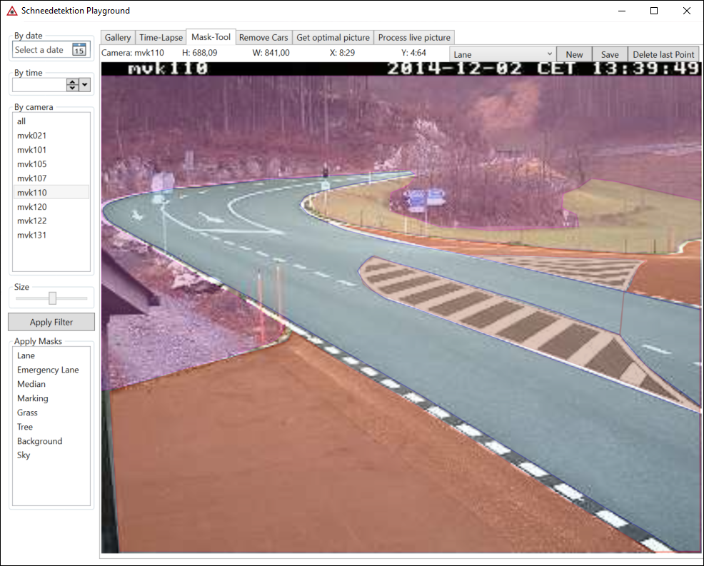

### Polygon Editor

Die Applikation wurde um einen einfachen Polygon-Editor erweitert. Dieser macht es möglich über das Bild per Mausklick farbige Polygone zu zeichnen. Über das die Darstellungsebene wird eine virtuelle Zeichnungsebene gelegt. Auf diesem lassen sich die Polygone definieren. Jede Bildregion hat eine eigene Farbe:

* Fahrbahn: Blau
* Pannenstreifen: Rot
* Mittelstreifen: Gelb
* Strassenmarkierung: Braun
* Rasen: Violett
* Hintergrund: Magenta
* Himmel: Gold

Per Drop-Down lässt sich die gewünschte Region auswählen. Die Zeichnungsebene verfolgt die Mausposition und bei jedem Klick wird die X- und Y-Position als der Maus auf der Ebene als neuer Punkt des Polygons hinzugefügt und dargestellt. Die definierten Polygone werden ebenfalls in die Datenbank abgespeichert. Davor werden die Positionen der Polygonpunkte auf zwischen 0 und 1 skaliert.

|  |
| --- |
| public static string SerializePointCollection(      Polygon polygon, double viewWidth, double viewHeight)  {      PointCollection pointCollection = new PointCollection();      foreach (Point point in polygon.Points)      {          // Skalierung der Punkte zwischen 0 und 1          // 1 / Fensterbereite \* X-Position          // 1 / Fensterhöhe \* Y-Position          pointCollection.Add(new Point(1 / viewWidth \* point.X, 1 / viewHeight \* point.Y));      }      // Serialisiertung zu Json-Objekt      return JsonConvert.SerializeObject(pointCollection);  } |

Dies ist nötig, damit das Polygon nicht abhängig ist von der aktuellen Fenstergrösse der Applikation.

## Bereinigung von Autos

Damit Autos, welche sich gerade auf der Aufnahme befinden, die Farben der Regionen nicht verfälschen, muss ein Weg gefunden werden die Fahrzeuge aus dem Bild zu entfernen. Die Idee ist hier, dass mehrere Bilder, die in kurzen Abständen aufgenommen wurden mit mathematischen Operationen miteinander verschmolzen werden. So soll ein neues, autofreies Bild entstehen, dass für die Weiterverarbeitung bestimmt ist.

### Algorithmus

Zunächst wird ein erstes Bild über die Web-Schnittstelle heruntergeladen und im Dateisystem abgelegt. Danach muss einige Sekunden gewartet werden. Falls in zu hoher Frequenz Bilder von der Webcam angefordert werden, ist es möglich, dass die Kamera dasselbe Bild noch einmal liefert. Anschliessend erfolgt die Berechnung der Differenz der beiden Bilder:

|  |
| --- |
| **public** void CalculateAbsoluteDifference  **(**string imagePath0**,** string imagePath1**,** string resultPath**)**  **{**  // Bilder einlesen  Image**<**Bgr**,** byte**>** image0 **=** **new** Image**<**Bgr**,** byte**>(**imagePath0**);**  Image**<**Bgr**,** byte**>** image1 **=** **new** Image**<**Bgr**,** byte**>(**imagePath1**);**  // Neues, leeres Bild erzeugen  Image**<**Bgr**,** byte**>** result1 **=** **new** Image**<**Bgr**,** byte**>(new** byte**[**288**,** 352**,** 3**]);**  // Absolute Differenz der beiden Bilder berechnen  result1 **=** image0**.**AbsDiff**(**image1**);**  // Threshholden und Invertieren  result1**.**\_ThresholdBinaryInv**(new** Bgr**(**50**,** 50**,** 50**),** **new** Bgr**(**255**,** 255**,** 255**));**  // Schwarze Fläche grösser machen per Erosions-Operation  result1**.**\_Erode**(**3**);**  // Differenz der Bilder in neuem Bild abspeichern  result1**.**Save**(**resultPath**);**  **}** |

Das Resultat ist eine Bitmaske, welche schwarze Flecken enthält, dort wo sich die beiden Bilder unterscheiden. Die Bilder unterscheiden sich an jenen Stellen, wo ein Auto sich nur im einem der Bilder befindet.

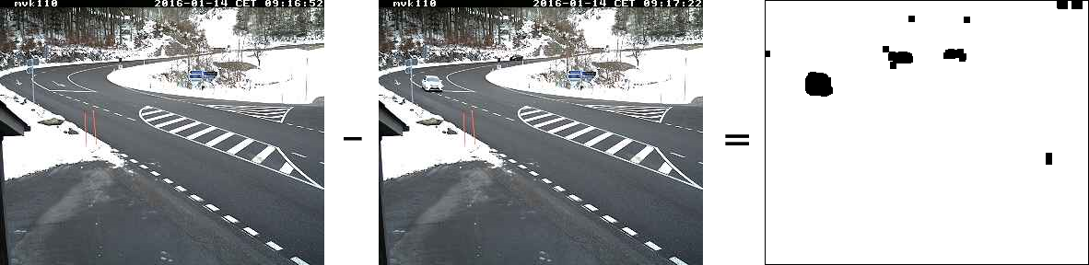

Aus dem ersten Bild und der Bitmaske kann ein neues Bild (Kandidat) mit leeren, schwarzen Flecken erzeugt werden. Dies ist mit einem einfachen emguCV-Aufruf ausführbar:

|  |
| --- |
| **public** void GetMaskedImage **(**string imagePath**,** string maskPath**,** string resultPath**)**  **{**  // Bilder einlesen  Image**<**Bgr**,** byte**>** image **=** **new** Image**<**Bgr**,** byte**>(**imagePath**);**  Image**<**Bgr**,** byte**>** mask **=** **new** Image**<**Bgr**,** byte**>(**maskPath**);**  // Neues, leeres Bild erzeugen  Image**<**Bgr**,** byte**>** result **=** **new** Image**<**Bgr**,** byte**>(new** byte**[**288**,** 352**,** 3**]);**  // Bildpunkte in neues Bild kopieren, ausser dort wo Bitmaske Flecken hat  CvInvoke**.**cvCopy**(**image**,** result**,** mask**);**  result**.**Save**(**resultPath**);**  **}** |

So sieht ein Kandidatenbild aus. Die Autos aus den Quell-Bildern sind entfernt. Es folgt der Versuch diese Löcher zu füllen.

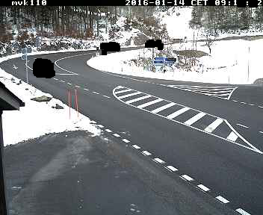

Es kann kalkuliert werden, welcher Anteil der entstandenen Bitmaske, die zum Kandidaten gehört, schwarz ist. Falls mehr als ein Prozent der Bitmaske schwarz ist, wird ein weiteres Bild im Bereinigungsprozess berücksichtigt.

Erneut wird kurz gewartet und ein weiteres Bild von der Webcam heruntergeladen. Aus dem zweiten und dem dritten Bild lässt sich wieder die Bitmaske erzeugen, welche mit der vorangehenden Bitmaske verglichen wird. An denjenigen stellen, wo sich die zwei Bitmasken unterscheiden, können nun Bildinhalte aus dem dritten Bild zum Kandidatenbild aufgefüllt werden:

|  |
| --- |
| **public** void FillMaskHoles**(**string maskPath0**,** string maskPath1**,**  string newImagePath**,** string candidateImagePath**,** string resultPath**)**  **{**  // Masken und Bilder einlesen  Image**<**Bgr**,** byte**>** mask0 **=** **new** Image**<**Bgr**,** byte**>(**maskPath0**);**  Image**<**Bgr**,** byte**>** mask1 **=** **new** Image**<**Bgr**,** byte**>(**maskPath1**);**  Image**<**Bgr**,** byte**>** newImage **=** **new** Image**<**Bgr**,** byte**>(**newImagePath**);**  Image**<**Bgr**,** byte**>** candidate **=** **new** Image**<**Bgr**,** byte**>(**candidateImagePath**);**  // Neues, leeres Bild erzeugen  Image**<**Bgr**,** byte**>** resultMask **=** **new** Image**<**Bgr**,** byte**>(new** byte**[**288**,** 352**,** 3**]);**  // Neue Maske erzeugen: Repräsentiert die Unterschiede der beiden Input-Masken  **for** **(**int i **=** 0**;** i **<** mask0**.**Cols**;** i**++)**  **{**  **for** **(**int j **=** 0**;** j **<** mask0**.**Rows**;** j**++)**  **{**  **if** **(**mask0**.**Data**[**j**,** i**,** 0**]** **==** 0 **&&**  mask0**.**Data**[**j**,** i**,** 1**]** **==** 0 **&&**  mask0**.**Data**[**j**,** i**,** 2**]** **==** 0 **&&**  mask1**.**Data**[**j**,** i**,** 0**]** **==** 255 **&&**  mask1**.**Data**[**j**,** i**,** 1**]** **==** 255 **&&**  mask1**.**Data**[**j**,** i**,** 2**]** **==** 255**)**  **{**  // Schwarzes Pixel setzen, wenn die Masken unterschiedlich sind  resultMask**.**Data**[**j**,** i**,** 0**]** **=** 0**;**  resultMask**.**Data**[**j**,** i**,** 1**]** **=** 0**;**  resultMask**.**Data**[**j**,** i**,** 2**]** **=** 0**;**  **}**  **else**  **{**  // Weisses Pixel setzen, wenn die Masken gleich sind  resultMask**.**Data**[**j**,** i**,** 0**]** **=** 255**;**  resultMask**.**Data**[**j**,** i**,** 1**]** **=** 255**;**  resultMask**.**Data**[**j**,** i**,** 2**]** **=** 255**;**  **}**  **}**  **}**  // Maske invertieren  resultMask**.**\_Not**();**  // Bildpunkte in neues Bild kopieren, ausser dort wo Bitmaske Flecken hat  CvInvoke**.**cvCopy**(**newImage**,** candidate**,** resultMask**);**  candidate**.**Save**(**resultPath**);**  **}** |

So kann das Ausfüllen der Löcher im Kandidatenbild aussehen:

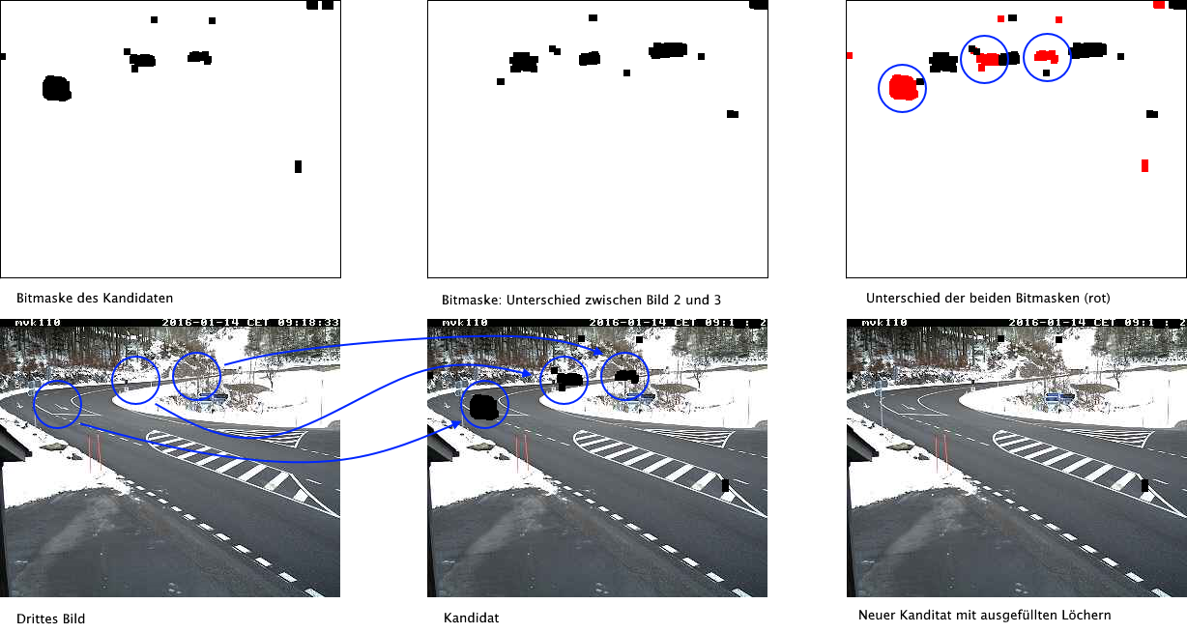

Dieser Prozess wird so lange wiederholt, bis die Bitmaske des Kandidatenbildes weniger als ein Prozent schwarz ist:

* Neues Bild herunterladen
* Differenz der letzten zwei Bildern erstellen (Bitmaske)
* Differenz zwischen dieser Bitmaske und der Kandidaten-Bitmaske erstellen
* Löcher im Kandidatenbild füllen mit Inhalt aus dem neuesten Bild
* Neue Kandidaten-Bitmaske erstellen
* Schwarzanteil der Kandidtaten-Bitmaske berechnen

Nach der Bereinigung der Autos, wird das Bild in die vordefinierten Segmente auseinandergeschnitten:

|  |
| --- |
| public BitmapImage GetPatchBitmapImage (string imagePath, IEnumerable<Point> polygon)  {      // UMatrix aus Bild erstellen      Mat matrix = new Mat(imagePath, LoadImageType.AnyColor);      UMat uMatrix = matrix.ToUMat(AccessType.ReadWrite);        // Polygon auf Bildgrösse skalieren      List<Point> scaledPoints = GetScaledPoints(polygon, uMatrix.Cols, uMatrix.Rows);      // Polygon invertieren. Es wird ist ein Polygon erstellt,      // dass alles ausser die ursprüngliche Polygonfläche abdeckt      List<Drawing.Point> polygonPoints =          GetInvertedPoints(scaledPoints, uMatrix.Cols, uMatrix.Rows);        // Invertiertes Polygon auf das Bild anwenden      using (VectorOfPoint vPoint = new VectorOfPoint(polygonPoints.ToArray()))      using (VectorOfVectorOfPoint vvPoint = new VectorOfVectorOfPoint(vPoint))      {          // Alles schwarz anmalen, dass nicht im invertieten Polygon ist          CvInvoke.FillPoly(uMatrix, vvPoint, new Bgr(0, 0, 0).MCvScalar);      }        // Matrix zu Image umwandeln      Image<Bgr, byte> image = new Image<Bgr, byte>(uMatrix.Bitmap);        // Bild auf Polygon-Region beschneiden (Bounding-Box)      // (schwarze Ränder oben, unten, links und rechts abschneiden)      image.ROI = GetRegionOfInterest(scaledPoints);        return OpenCVHelper.BitmapToBitmapImage(image.Bitmap);  } |

Es resultieren von Autos bereinigte Bildsegmente für die Schneedetektion. Ausgehend vom oben bearbeiten Beispiel entstehen fünf Segmente:

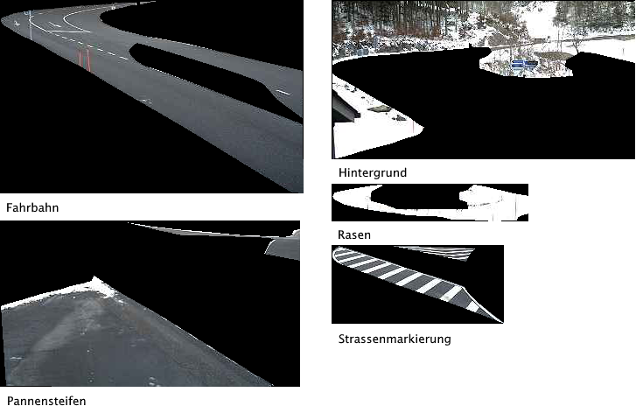

## Naive Schneedetektion

Die Schneedetektion verfolgt nun einen naiven Ansatz: Für jede Region wird die Durchschnittsfarbe ausgerechnet. Dies bewerkstelligt ein einfacher OpenCV-Aufruf:

|  |
| --- |
| Bgr average = region.GetAverage(bitmask); |

Der Rückgabewert ist eine OpenCV-Struktur (Bgr = Blue-Green-Red), dass den Durchschnittswert pro Kanal als Fliesskommazahl enthält. Diese Struktur kann dreidimensionaler Vektor betrachtet werden. Die Distanz zu vorberechneten Referenzwerten errechnet sich mit der Euklidischen Distanz:

|  |
| --- |
| double distanceToSnow = Math.Sqrt(      Math.Pow(snow.Blue - average.Blue, 2) +      Math.Pow(snow.Green - average.Green, 2) +      Math.Pow(snow.Red - average.Red, 2));  double distanceToNotSnow = Math.Sqrt(      Math.Pow(normal.Blue - average.Blue, 2) +      Math.Pow(normal.Green - average.Green, 2) +      Math.Pow(normal.Red - average.Red, 2)); |

Wenn die Durchschnittsfarbe von mehr als der Hälfte aller Regionen näher am Referenzwert für die Kategorie (Schnee oder kein Schnee) liegt, wird dem Bild die entsprechende Kategorie zugewiesen.

Da über das betrachtete Bild nichts über Licht- und Wetterverhältnisse bekannt ist, kann nur ein Vergleich zu globalen Referenzwerten gezogen werden. Für die Referenzwerte wurden für jede Kamera Bilder ausgewählt, welche die Kategorien ‘es liegt Schnee’ und ‘es liegt kein Schnee’ gut repräsentieren und nicht von Licht- und Wetterverhältnissen signifikant beeinflusst sind. Die Bilder wurden auf Regionen aufgetrennt. Pro Region konnte der Durchschnittswert ausgerechnet und in der Datenbank abgelegt werden.

Wenn eine Region positiv, dann ganzes Bild positiv

## Resultate

Ursprünglich war nicht bekannt wie viel Zeit die Verarbeitung eines Bildes in Anspruch nimmt. Im Projektverlauf wurde jedoch klar, dass die Verarbeitungszeit nicht signifikant ist. Die Detektion für alle Kameras dauerte nur einige Sekunden und stellt für einen potentiellen Live-Betrieb keine Einschränkung dar.

Die Schneedetektion liefert nicht genügend gute Ergebnisse. Es gibt keine Möglichkeit die Referenzwerte dynamisch auf den Bildinhalt anzupassen. Häufig wird ein Bild zur Schnee-Kategorie zugewiesen, obwohl kein Schnee liegt, dafür beispielsweise Nebel die Umgebung viel weisser erscheinen lässt. Abgesehen von Nebel gibt es weitere Situationen in denen die Farben verfälscht sind:

* Dämmerung: Veränderte Farben, lange Schatten und direkte Sonneneinstrahlung in die Linse verändern die Farben aller Bildregionen
* Nachts wird nur ein schwarz-weisses Bild aufgenommen
* Bei Regenwetter können Scheinwerfer der Autos und die Sonne Reflektionen auf der nassen Fahrbahn entstehen lassen

Der Fokus in der Bachelorarbeit wurde aus diesen Gründen auf folgende Punkte gelegt:

* Referenzwerte für verschiedene Licht- und Wetterverhältnisse herstellen
* Systematisches testen des Algorithmus ermöglichen
* Eine Stichprobe erstellen, bei der zu jedem Bild die ‘Wahrheit’ bekannt ist: Zu jedem Bild Kategorien erfassen zu Schnee-, Licht- und Wetterverhältnissen und in der Datenbank abspeichern
* Weitere statistische Werte als nur die Durchschnittsfarbe einbeziehen wie Histogramm, Kontrast und Farbspektrum
* Konzepte aus Machine Learning für die Detektion verwenden
* Kleinere Regionen (Patches) betrachten und nicht das gesamte Bild in grosse Segmente einteilen. Für die ASTRA ist hauptsächlich interessant, ob unmittelbar neben der Strasse liegt. Es sollen Patches in Strassennähe betrachtet werden, auf welchen Schnee längere Zeit liegen bleibt.

## Weitere Themen

Im Verlauf der Projektarbeit wurden noch weitere Themen bearbeitet, welche schliesslich keine nennenswerten Resultate geliefert haben:

### Wetterdaten

Einbezug von historischen und aktuellen Wetterdaten: Um dynamisch entscheiden zu können welche Licht- und Wetterverhältnisse auf dem Bild zu erwarten sind, sollen Wetterdaten von MeteoSchweiz berücksichtigt werden. Von Interesse wäre beispielsweise lokale Temperatur, Niederschlagsmenge und Luftfeuchtigkeit.

Leider betreibt Bundesamt für Meteorologie keine öffentliche Programmschnittstelle. Es existieren zwar öffentliche Schnittstellen (wie OpenWeatherMap.org), diese bieten Datenabfragen ab bestimmten Menge nur noch gegen ein Entgelt an. Die einzige Möglichkeit auf diese Daten zuzugreifen ist eine Applikation, die von der Abteilung für Extremwertanalyse der Fachhochschule entwickelt und betrieben wird. Diese bietet eine Exportfunktion aber keine Programmschnittstelle.

Ein beträchtlicher Teil der Projektzeit wurde in die Einarbeitung in die Applikation investiert. Aus Zeitgründen wurde das Thema aber nicht mehr weiterverfolgt.

### Intelligenter Cron-Job

Der Cron-Job sollte so erweitert werden, dass der Bilddownload häufiger als alle zehn Minuten geschieht. Gleichzeitig soll ein Vorverarbeitungs-Job die Bilder bereits auf dem Server von Autos bereinigen. Dies wurde nicht weiterverfolgt, weil ich nicht genug Kenntnisse über Batch-Skripts habe.

# Bachelorarbeit

## Verbesserung zu Projekt 2

Im Projekt 2 konnte viel Wissen über den Datenstand und das Handwerk angeeignet werden. Nun aber sollen sich die Anstrengungen vermehrt auf die Verbesserung der Schneedetektion richten. Die Erkennungsrate des Algorithmus soll messbar sein und zuverlässiger sein als der naive Ansatz aus der Projektarbeit. Hierzu soll aus dem Bildarchiv Informationen gewonnen werden, die für den Computer verständlich sind:

Zu jedem Bild soll in der Datenbank gespeichert sein, ob neben der Strasse Schnee liegt oder nicht. Mit dieser Zusatzinformation kann die Güte eines neuen Algorithmus gemessen werden (F-Test). Weiter sollen auch Licht- und Wetterverhältnisse auf dem Bild bekannt sein. So wird es möglich, dass abhängig vom Bildinhalt gegen adäquate Referenzwerte geprüft wird.

## F-Test

Um den Algorithmus systematisch testen zu können, kommt der F-Test zum Zug. Dieser Test kann eine Aussage über die Qualität eines Klassifikators machen. Dabei ist der Klassifikator ein Verfahren, das Objekte zu verschiedenen Klassen zuordnet. In unserem Fall sind gibt es die Klassen ‘Schnee’ und ‘kein Schnee’.

Bei der Klassifizierung können Fehler passieren: Entweder wird einem Schnee-Bild die Kategorie ‘kein Schnee’ oder einem schneefreien Bild die Kategorie ‘Schnee’ zugewiesen. Daraus entstehen vier verschiedene Fälle:

|  |  |  |
| --- | --- | --- |
|  | Es liegt Schnee | Es liegt kein Schnee |
| Test positiv | Richtig positiv ($r_{p}$) | Falsch positiv ($f_{p}$) |
| Test negativ | Falsch negativ ($f_{n}$) | Richtig negativ ($r_{n}$) |

Nun können nach der Durchführung einer Klassifizierung des Datenstandes die richtig und falsch eingeordneten Bilder aufgezählt werden. Aus diesen Zahlen lassen sich drei Kennwerte berechnen:

$$Sensitivität=\frac{r_{p}}{r_{p}+f_{n}}$$

$$Genauigkeit=\frac{r_{p}}{r_{p}+f_{p}}$$

Die Sensitivität ist das Verhältnis zwischen den richtig detektierten Objekten zu allen positiv klassifizierten Objekten. Während die Genauigkeit ein Verhältnis zwischen den richtig detektierten und allen tatsächlich positiven Objekten ist. Aus diesen zwei Kennzahlen bildet sich der F-Wert:

$$F=2*\frac{Sensitivität*Genauigkeit}{Sensitivität+Genauigkeit}$$

Der Wertbereich aller drei Zahlen ist zwischen 0 und 1. Je höher die Werte sind, desto besser ist der Klassifikator.

## Stichprobe aufbauen

Damit der Klassifikator prüfbar ist, muss also die Wahrheit bekannt sein. Das bedeutet zu möglichst jedem Bild aus dem Bildarchiv muss erfasst werden, ob auf dem Bild Schnee liegt oder nicht. Dafür wird die bestehende Applikation erweitert mit einer ‘Klassifizierung per Hand’.

### Kategorien

Neben den zwei offensichtlichen Kategorien ‘Schnee’ und ‘kein Schnee’, gibt es weitere Fälle, bei denen der Bildinhalt beeinflusst ist. Abhängig vom Sonnenstand und den Wetterverhältnissen verändern sich die abgebildeten Farben und Sichtverhältnisse. Es kamen insgesamt folgende Bild-Kategorien zum Vorschein:

|  |  |  |
| --- | --- | --- |
| C:\Users\uzapy\AppData\Local\Microsoft\Windows\INetCacheContent.Word\mvk131_20150317_130001.jpg | C:\Users\uzapy\AppData\Local\Microsoft\Windows\INetCacheContent.Word\mvk131_20150130_115001.jpg |  |
| Kein Schnee | Schnee |  |

|  |  |  |
| --- | --- | --- |
|  |  | C:\Users\uzapy\AppData\Local\Microsoft\Windows\INetCacheContent.Word\mvk131_20141218_222001.jpg |
| Tag | Dämmerung  (Morgen oder Abend) | Nacht |

|  |  |  |
| --- | --- | --- |
| C:\Users\uzapy\AppData\Local\Microsoft\Windows\INetCacheContent.Word\mvk131_20151027_065001.jpg | C:\Users\uzapy\AppData\Local\Microsoft\Windows\INetCacheContent.Word\mvk131_20150223_124001.jpg | C:\Users\uzapy\AppData\Local\Microsoft\Windows\INetCacheContent.Word\mvk131_20151107_143001.jpg |
| Nebel | Niederschlag | Reflektionen oder direkte Sonneneinstrahlung |

Zudem können auch mehrere Beeinträchtigungen gleichzeitig eintreffen. So können zum Beispiel Scheinwerfer auf einer regennassen Strasse Reflektionen verursachen oder Sonneneinstrahlung bei Nebel am Morgen das Bild heller erscheinen lassen. Dies macht die naive Detektion mit dem Vergleich zu globalen Referenzwerten zu fehleranfällig.

### Programm

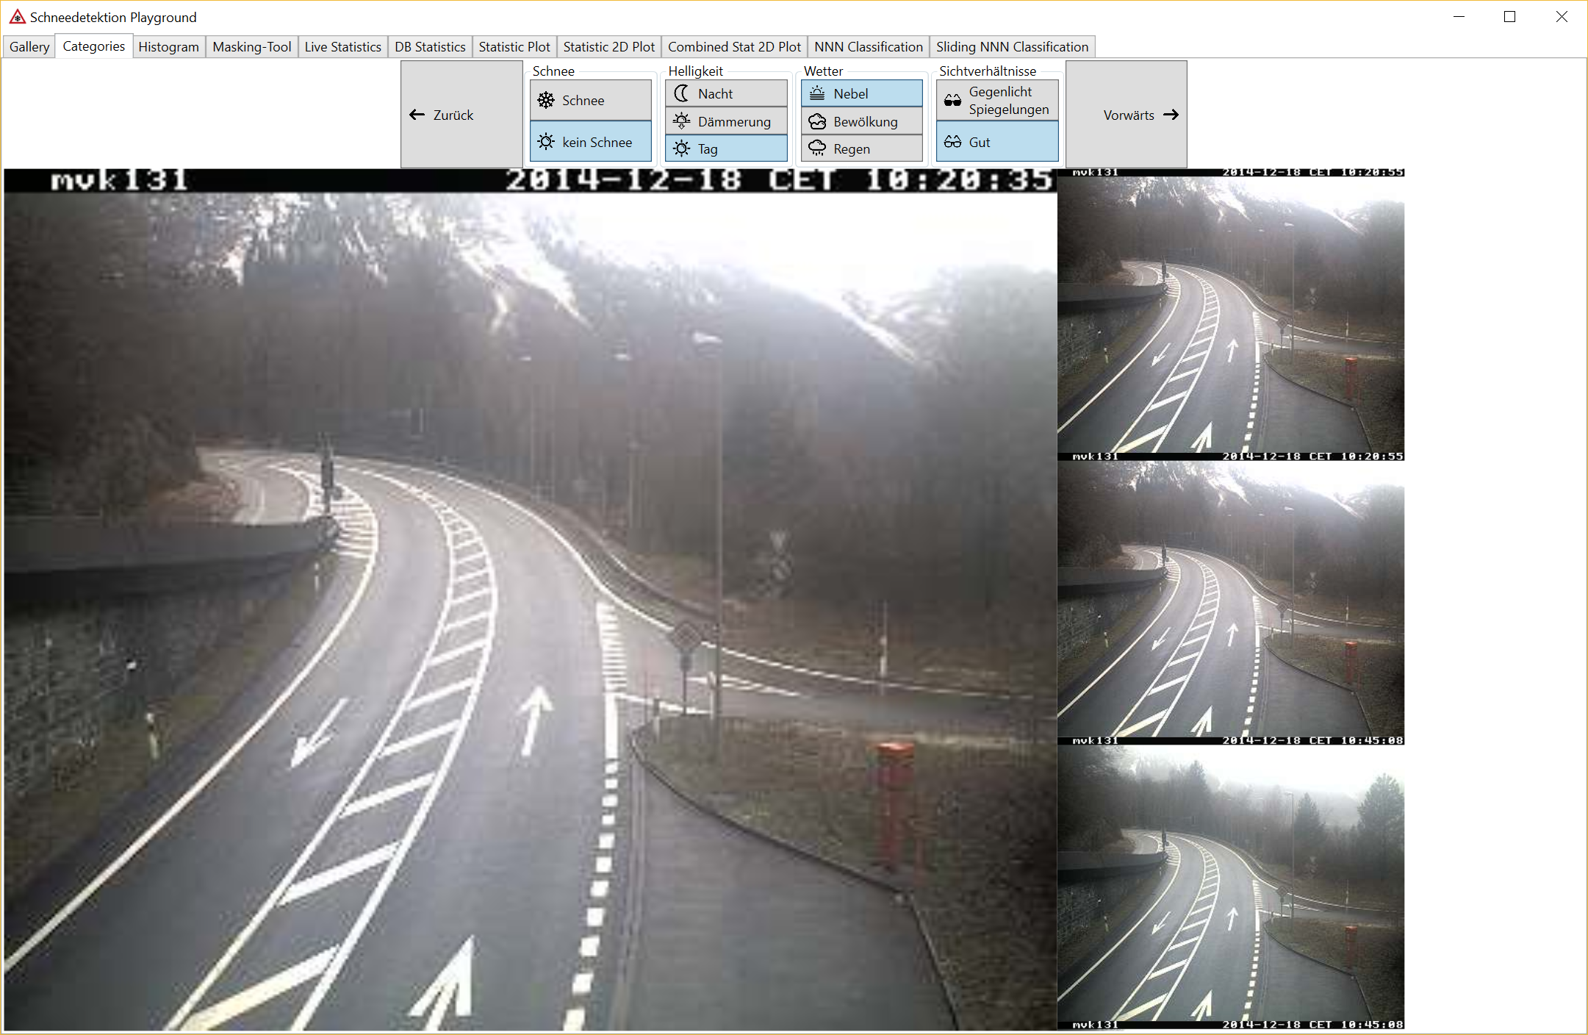

Um den Aufbau der Stichprobe in einer möglichst kurzen Zeit zu bewältigen wurde die Applikation um eine ‘Kategorisierungs-Modul’ erweitert. In diesem Modul werden Bilder in ihrer Aufnahmereihenfolge geladen uns eines nach dem anderen gross angezeigt. Daneben werden einige nachfolgende Bilder angezeigt, die einen Überblick geben, wie sich die Sichtverhältnisse in den darauffolgenden Minuten verändert haben.

Mit den Knöpfen oberhalb der Bilder lässt sich die Situation im Bild auf die Kategorien verteilen und das Bild wechseln. Um die Bilder schneller durcharbeiten zu können ist das Modul vollständig mit der Tastatur bedienbar:

* Vorwärts und Zurück auf der Zeitachse ist auf die rechte beziehungsweise linke Pfeiltaste abgebildet. Bei jedem Wechsel auf das nächste oder vorangehende Bild, wird der definierte Zustand zum Datensatz gespeichert.
* Nummerntaste 1 schaltet zwischen ‘Schnee’ und ‘kein Schnee’ um
* Nummerntaste 2 wechselt periodisch die Tageszeitoptionen:  
  Nacht => Dämmerung => Tag => Dämmerung => Nacht => …
* Nummerntasten 3, 4 und 5 aktivieren und deaktivieren die Nebel-, Bewölkungs- und Regen-Option
* Nummerntaste 6 schaltet zwischen guten und schlechten Lichtverhältnissen um

Auf Datenbankebene wurde die Bild-Tabelle so erweitert, dass neben dem Dateipfad, der Kamera und dem Aufnahmezeitpunkt auch die Kategoriezugehörigkeit als Wahrheitswert (Boolean / Bit) gespeichert werden kann:

|  |
| --- |
| CREATE TABLE [dbo].[Images] (      [ID]           INT           IDENTITY (1, 1) NOT NULL,      [Name]         NVARCHAR (50) NOT NULL,      [Place]        NVARCHAR (50) NOT NULL,      [DateTime]     DATETIME      NOT NULL,      [TimeZone]     NVARCHAR (5)  NULL,      [UnixTime]     FLOAT (53)    NULL,      [Snow]         BIT           NULL,      [NoSnow]       BIT           NULL,      [Night]        BIT           NULL,      [Dusk]         BIT           NULL,      [Day]          BIT           NULL,      [Foggy]        BIT           NULL,      [Cloudy]       BIT           NULL,      [Rainy]        BIT           NULL,      [BadLighting]  BIT           NULL,      [GoodLighting] BIT           NULL,      PRIMARY KEY CLUSTERED ([ID] ASC)  ); |

### Anpassungen Galerie Modul

Für die stichprobenartige Kontrolle und allfällige Korrektur der gespeicherten Kategorien wurde die Galerie-Modul um zwei Funktionen erweitert: Ein Kontextmenu welches die zugewiesenen Kategorien anzeigt und anpassbar macht und ein Filter mit dem sich die Bildliste neben Kamera und Datum auch auf Kategorien einschränken lässt

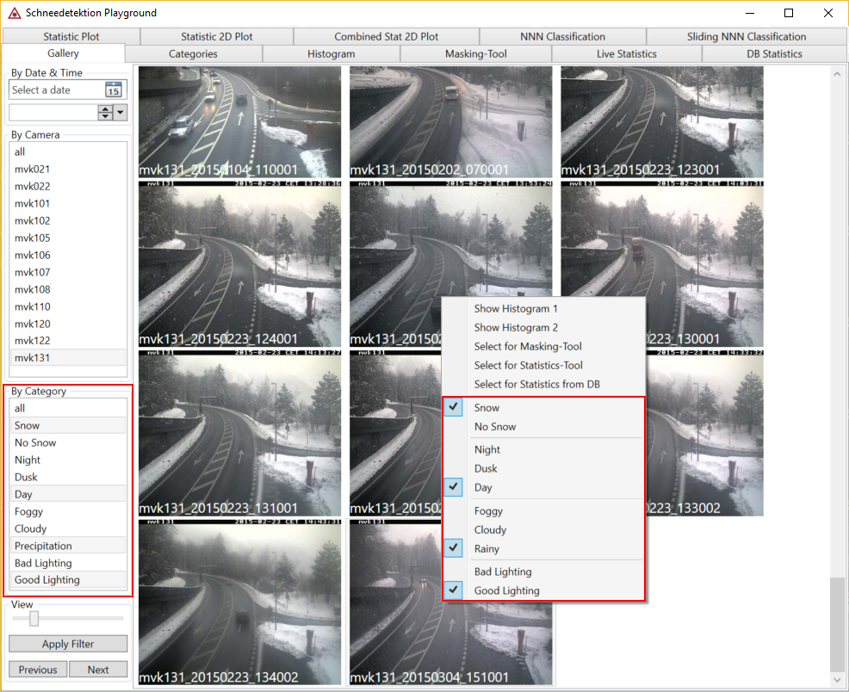

### Erfassung der Kategorien

Das Kategorisierungs-Modul ermöglichte es die ca. 400’000 Bilder zügig durchzuarbeiten. Im Schnitt wurde pro Bild weniger als eine halbe Sekunde aufgewendet. Das bedeutet, dass die Erfassung der Kategorien für das gesamte Bildarchiv etwa 45 Arbeitsstunden im Oktober in Anspruch nahm.

### Verhältnis

Aus den nun verfügbaren Daten können nun die ersten einfachen statistischen Analysen erstellt werden. So kann ein Überblick über die absolute Anzahl von Schneebildern und das Verhältnis zu den schneefreien Aufnahmen erstellt werden:

|  |  |  |  |  |  |
| --- | --- | --- | --- | --- | --- |
| Kamera | Bilder insgesamt | Bilder ohne Schnee | Anteil ohne Schnee (%) | Bilder mit Schnee | Anteil mit Schnee (%) |
| mvk021 | 37894 | 32264 | 85,14 | 5630 | 14,86 |
| mvk022 | 15760 | 14020 | 88,96 | 1740 | 11,04 |
| mvk101 | 34145 | 29396 | 86,09 | 4749 | 13,91 |
| mvk102 | 19377 | 18344 | 94,67 | 1033 | 5,33 |
| mvk105 | 27815 | 24385 | 87,67 | 3430 | 12,33 |
| mvk106 | 21100 | 19599 | 92,89 | 1501 | 7,11 |
| mvk107 | 31949 | 28077 | 87,88 | 3872 | 12,12 |
| mvk108 | 21114 | 19148 | 90,69 | 1966 | 9,31 |
| mvk110 | 51763 | 30066 | 58,08 | 21697 | 41,92 |
| mvk120 | 54118 | 34734 | 64,18 | 19384 | 35,82 |
| mvk122 | 51232 | 43172 | 84,27 | 8060 | 15,73 |
| mvk131 | 51844 | 29166 | 56,26 | 22678 | 43,74 |

Es ist sichtbar, dass für drei Kameras (mvk110, mvk120, mvk131) das Schneeverhältnis deutlich höher ist als bei den anderen. Diese Kameras befinden sich auf der A8, die Strasse zwischen Brienzersee und Brünigpass Passhhöhe. Diese befinden sich auf einer höheren Lage und in einer Region, in welcher hohe Berge im Tagesverlauf länger Schatten auf die Strasse werfen. Hier bleibt der Schnee länger liegen.

### Wahrscheinlichkeit für eingeschränkte Sichtverhältnisse

Beim Erfassen der Kategorien ist aufgefallen, dass eingeschränkte Sichtverhältnisse pro Kamera immer wieder zu gleichen Uhrzeiten auftreten. Dies bestätigt sich bei genauerer Betrachtung der Zahlen:

In der Winterzeit ist die Wahrscheinlichkeit für eine Nebellage für alle Kameras am höchsten zwischen 8 und 10 Uhr morgens. Hier stechen zwei Kameras (mvk120 und mvk131) auf der A8-Route besonders heraus: Hier ist die Wahrscheinlichkeit für Nebel um 9 Uhr morgens mit über 40 Prozent am höchsten.

Abhängig davon wie die Kamera platziert ist die Wahrscheinlichkeit für schlechte Lichtverhältnisse ebenfalls immer zu gleichen Uhrzeiten höher: Kameras die nach Osten ausgerichtet sind und teilweise den Himmel im Bild haben, sind am Morgen von der direkten Sonneneinstrahlung beeinflusst (mvk101, mvk107 und mvk122). Dasselbe gilt für Kameras mit Ausrichtung nach Westen – nur scheint da die Abendsonne in die Kamera (mvk021 und mvk022).

## Neue Segmentierung (Patches)

Im Verlauf der Projekt 2 stellte sich heraus, dass es für die Detektion keinen Sinn macht das gesamte Bild in grosse Segmente zu unterteilen. Die farbliche Variation in den Segmenten ist viel zu gross, als dass der Unterschied zwischen schneefrei und liegendem Schnee zu gering ist für die Detektion. Das Interesse der Auftraggeber konzentriert sich auf die Information, ob unmittelbar neben der Strasse Schnee liegt oder nicht. Aus der näheren Betrachtung fällt darum die Fahrbahn heraus – hier bleibt kein Schnee liegen. Die Räumfahrzeuge säubern schneebedeckte Strassen innerhalb von Stunden. Auch Hintergrund des Bildes und der Himmel sind für eine Detektion nicht nützlich.

Die Regionen wurden mit dem bestehenden Polygon-Editor neu definiert und fortan als Patches (Flickstellen) bezeichnet. Diese decken Regionen ab, auf denen Schnee langen nach dem Schneefall liegen bleibt: Mittel-, Pannenstreifen und Rasenflächen neben der Fahrbahn.

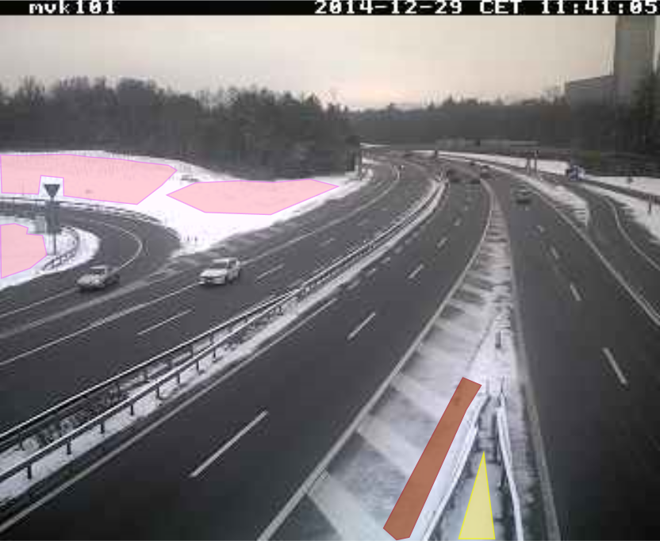

Für die Kamera mvk101 wurden beispielsweise fünf Patches definiert: Drei Rasenflächen um die Autobahneinfahrt, ein Stück zwischen Leitplanken und ein Strassenstück mit Markierungen.

## Statistische Werte pro Patch

Eine weitere Lehre aus der Projektarbeit war, dass allein der Durchschnittsfarbwert für die Detektion nicht ausreicht. Aus den Bildern und Bildausschnitten lassen sich noch viele weitere Informationen extrahieren. Hierzu unterziehen wir die Bilder einer statistischen Auswertung.

### Histogramm

Die zu analysierenden Bilder im Archiv sind normale JPEG-Dateien mit einer Farbtiefe von 24 Bit. Das bedeutet, dass Jeder Bildpunkt aus einer roten, blauen und grünen Farbkomponente besteht und jede Komponentenwert in 8 Bit codiert ist. Jede Farbkomponente kann so Werte zwischen 0 und 255 annehmen. Je höher der Wert desto intensiver ist die Farbe. Die Tabelle unten zeigt alle Farben pro Kanal, die eine 8-Bit-Farbe annehmen kann:



Das Histogramm ist eine diskrete Häufigkeitsverteilung von Farbwerten in einem Bild. Um das Histogramm eines Bildes zu generieren, muss pro Bildpunkt und pro Farbkanal aufgezählt werden, wie häufig jeder der 256 verschiedenen Werte im Bild vorkommt. Die Aufzählung ist im Programm mit drei Listen und zwei For-Schleifen gelöst:

|  |
| --- |
| private Statistic GetStatistic(Image<Bgr, byte> image, Image<Gray, byte> bitmask)  {      // Pro Kanal eine leere Liste der Länge 256 erstellen      List<double> blueHistogram = new List<double>();      blueHistogram.AddRange(new double[256]);      List<double> greenHistogram = new List<double>();      greenHistogram.AddRange(new double[256]);      List<double> redHistogram = new List<double>();      redHistogram.AddRange(new double[256]);      // Für alle Spalten im Bild      for (int i = 0; i < image.Cols; i++)      {          // Für alle Zeilen im Bild          for (int j = 0; j < image.Rows; j++)          {              // Wenn keine Bitmaske angegeben wurde,              // oder die Bitmaske an dieser stelle schwarz ist              if (bitmask == null || bitmask[j, i].MCvScalar.V0 == 0)              {                  // Histogram pro Kanal abfüllen:                  // Listen-Element im Farbkanal inkrementieren,                  // dass dem Farbwert des aktuellen Bildpunkts entspricht                  blueHistogram[(int)image[j, i].MCvScalar.V0]++;                  greenHistogram[(int)image[j, i].MCvScalar.V1]++;                  redHistogram[(int)image[j, i].MCvScalar.V2]++;              }          }      }  […] |

Die resultierenden Häufigkeitswerte in den drei Listen lassen sich nun in Balkendiagrammen darstellen. Stichprobenartig wurden Bilder einer Kameraperspektive bei unterschiedlichen Schneeverhältnissen verglichen. Eine erste Tendenz konnte so beobachtet werden. Das Histogramm eines Patches mit liegendem Schnee ist meist deutlich nach rechts verschoben und hat eine kleinere Streuung (höhere Varianz) als Patches ohne Schnee:

|  |  |
| --- | --- |
|  |  |
|  |  |
|  |  |

### Modalwert

Der Modalwert ist der häufigste Farbwert im Histogramm. Dieser kann Werte zwischen 0 und 255 annehmen. Dieser Wert kann pro Farbkanal einfach aus dem entsprechenden Histogramm herausgelesen werden:

|  |
| --- |
| // Mode: Farbwert (Index) des grössten Werts im Histogramm  statistic.ModeBlue = blueHistogram.IndexOf(blueHistogram.Max());  statistic.ModeGreen = greenHistogram.IndexOf(greenHistogram.Max());  statistic.ModeRed = redHistogram.IndexOf(redHistogram.Max()); |

### Durchschnittsfarbe (Mittelwert)

Als weiteren Kennwert eines Patches wird die Durchschnittsfarbe berechnet. Um den arithmetischen Mittelwert zu berechnen, werden alle Farbwerte pro Kanal $g\left(x,y\right)$ aufsummiert und durch die Gesamtanzahl $\left(N\right)$ von Bildpunkten dividiert:

$$\overline{g}=\frac{1}{N} \sum_{x=0}^{n-1}{x\sum_{y=0}^{m-1}{y}} g\left(x,y\right)$$

Hierzu werden zunächst alle Farbwerte pro Kanal aus dem zweidimensionalen Pixel-Array in eine eindimensionale Liste kopiert. Danach kann der Wert mit einem Aufruf ausgelesen werden:

|  |
| --- |
| // Eindimensionale Liste aller Pixel im Bild  List<double> bluePixels = new List<double>();  List<double> greenPixels = new List<double>();  List<double> redPixels = new List<double>();    // Für alle Spalten im Bild  for (int i = 0; i < image.Cols; i++)  {      // Für alle Zeilen im Bild      for (int j = 0; j < image.Rows; j++)      {          // Wenn keine Bitmaske angegeben wurde,          // oder die Bitmaske an dieser stelle schwarz ist          if (bitmask == null || bitmask[j, i].MCvScalar.V0 == 0)          {              // Pixel in entsprechende Farbkanal-Liste abspitzen              bluePixels.Add(image[j, i].MCvScalar.V0);              greenPixels.Add(image[j, i].MCvScalar.V1);              redPixels.Add(image[j, i].MCvScalar.V2);          }      }  }  // Mean  statistic.MeanBlue = bluePixels.Average();  statistic.MeanGreen = greenPixels.Average();  statistic.MeanRed = redPixels.Average(); |

### Median

In einer sortierten Auflistung ist der Median der Wert, welcher in der Mitte der Liste steht. Der Unterschied zwischen Mittelwert und Median kann aussagekräftig sein betreffend Verteilung der Werte im Histogramm. Um diesen Wert zu berechnen, muss die Liste zunächst sortiert werden. Danach kann der Wert in der Mitte ausgelesen werden:

|  |
| --- |
| // Median  bluePixels.Sort();  greenPixels.Sort();  redPixels.Sort();  int middle = bluePixels.Count / 2;  if (bluePixels.Count % 2 == 0) // Gerade Anzahl  {      statistic.MedianBlue =          (bluePixels.ElementAt(middle) + bluePixels.ElementAt(middle - 1)) / 2d;      statistic.MedianGreen =          (greenPixels.ElementAt(middle) + greenPixels.ElementAt(middle - 1)) / 2d;      statistic.MedianRed =          (redPixels.ElementAt(middle) + redPixels.ElementAt(middle - 1)) / 2d;  }  else // Ungerade Anzahl  {      statistic.MedianBlue = bluePixels.ElementAt(middle);      statistic.MedianGreen = greenPixels.ElementAt(middle);      statistic.MedianRed = redPixels.ElementAt(middle);  } |

### Varianz und Standardabweichung

Diese beiden Kennwerte sagen aus wie stark der ‘Histogramm-Hügel’ gestreut ist. Es wird gemessen wie stark jeder Farbwert pro Kanal vom Mittelwert abweicht. Je grösser dieser Wert, desto grösser ist die Streuung und desto Flacher ist der Hügel (Häufigkeitsverteilung der Farbwerte im Histogramm). Für die Varianz werden die Differenzen aller Farbwerte zum Mittelwert $\left(\overline{g}\right)$ berechnet, quadriert, aufsummiert und durch Gesamtanzahl $\left(N\right)$ von Bildpunkten dividiert:

$$Varianz:var=\frac{1}{N}\sum_{x=0}^{n-1}{x\sum_{y=0}^{m-1}{y}} {\left(g\left(x,y\right)-\overline{g}\right)}^{2}$$

Die Standardabweichung $\left(σ\right)$ ist definiert als Wurzel aus der Varianz:

$$Standardabweichung:σ=\sqrt{var}$$

Für die Berechnung der Werte wird die bereits erstellte eindimensionale Liste mit Farbwerten genutzt und der berechnete Mittelwert:

|  |
| --- |
| // Variance  statistic.VarianceBlue = bluePixels.Sum(i => Math.Pow(i - statistic.MeanBlue, 2))      / (double)bluePixels.Count;  statistic.VarianceGreen = greenPixels.Sum(i => Math.Pow(i - statistic.MeanGreen, 2))      / (double)greenPixels.Count;  statistic.VarianceRed = redPixels.Sum(i => Math.Pow(i - statistic.MeanRed, 2))      / (double)redPixels.Count;    // Standard Deviation  statistic.StandardDeviationBlue = Math.Sqrt(statistic.VarianceBlue);  statistic.StandardDeviationGreen = Math.Sqrt(statistic.VarianceGreen);  statistic.StandardDeviationRed = Math.Sqrt(statistic.VarianceRed); |

### Kontrast, Minimum und Maximum

Der Kontrast $\left(C\right)$ im pro Farbkanal ist definiert als Differenz zwischen Maximal- $\left(g_{max}\right)$ und Minimalwert $\left(g_{min}\right)$, dividiert durch die Summe von eben diesen Werten:

$$Kontrast:C=\frac{g_{max}-g_{min}}{g_{max}+g_{min}}$$

Diese Werte lassen sich ebenfalls einfach aus der eindimensionalen Liste von Farbwerten auslesen:

|  |
| --- |
| // Minimum  statistic.MinimumBlue = bluePixels.Min();  statistic.MinimumGreen = greenPixels.Min();  statistic.MinimumRed = redPixels.Min();    // Maximum  statistic.MaximumBlue = bluePixels.Max();  statistic.MaximumGreen = greenPixels.Max();  statistic.MaximumRed = redPixels.Max();    // Contrast  statistic.ContrastBlue = (statistic.MaximumBlue - statistic.MinimumBlue)      / (statistic.MaximumBlue + statistic.MinimumBlue);  statistic.ContrastGreen = (statistic.MaximumGreen - statistic.MinimumGreen)      / (statistic.MaximumGreen + statistic.MinimumGreen);  statistic.ContrastRed = (statistic.MaximumRed - statistic.MinimumRed)      / (statistic.MaximumRed + statistic.MinimumRed); |

### Berechnung der Kennzahlen ohne OpenCV-Methoden

### Patch Crop ohne schwarzen Rand

## Datenstruktur

## Ablegen in DB

## Plots

### Clickable

### Combined Plots

## Kombinieren

### 2h Slots pro Woche kombinieren und abspeichern

### Mean

### Median

## Klassifizierer

### NNN

### Optimierungen

#### Input Kombinieren

#### Abstand ausrechnen aus 3 Inputs und entfernten verwerfen

### F-Werte

### Echte Verhältnisse

### Ergebnisse

## Weitere Themen

### Sonneneinstrahlungs-Patch

### Logit Regression mit Daniel Bättig

### Albedo-Wert

## OneDrive Probleme

## Anderer Computer

### Zugriff

### Backups

### Azure

# Schlussfolgerungen/Fazit

Duis autem vel eum iriure dolor in hendrerit in vulputate velit esse molestie consequat, vel illum dolore eu feugiat nulla facilisis at vero eros et accumsan et iusto odio dignissim qui blandit praesent luptatum zzril delenit augue duis dolore te feugait nulla facilisi. Lorem ipsum dolor sit amet, consectetuer adipiscing elit, sed diam nonummy nibh euismod tincidunt ut laoreet dolore magna aliquam erat volutpat.

Ut wisi enim ad minim veniam, quis nostrud exerci tation ullamcorper suscipit lobortis nisl ut aliquip ex ea commodo consequat. Duis autem vel eum iriure dolor in hendrerit in vulputate velit.

# Abbildungsverzeichnis

[Abbildung 1: Et ut aut isti repuditis qui ium **Error! Bookmark not defined.**](#_Toc371572055)

# Tabellenverzeichnis

[Tabelle 1: Et ut aut isti repuditis qui ium **Error! Bookmark not defined.**](#_Toc371572893)

# Glossar

**Auinweon**

Et ut aut isti repuditis qui ium 7

**Batnwpe**

Et ut aut isti repuditis qui ium 9

**Cowoll**

Et ut aut isti repuditis qui ium 11

# Literaturverzeichnis

**Literatureintrag**

*Autorname, Autorvorname, Buchtitel, Verlag, Ort, Ausgabe, Jahr* 7

**Literatureintrag**

*Autorname, Autorvorname, Buchtitel, Verlag, Ort, Ausgabe, Jahr* 9

**Literatureintrag**

*Autorname, Autorvorname, Buchtitel, Verlag, Ort, Ausgabe, Jahr* 11

# Anhang

Et ut aut isti repuditis qui ium nonsecturia quis incientiae laborem elliquis et quatur, sitiur aut od moluptatur aut ea conseque peri sim erro essequisit remporia dem et landi dest, cone poris quunt volecab ipidero quatur ad quibusamus.

# Selbständigkeitserklärung

Ich bestätige, dass ich die vorliegende Arbeit selbstständig und ohne Benutzung anderer als der im Literaturverzeichnis angegebenen Quellen und Hilfsmittel angefertigt habe. Sämtliche Textstellen, die nicht von mir stammen, sind als Zitate gekennzeichnet und mit dem genauen Hinweis auf ihre Herkunft versehen.

Ort, Datum:

Unterschrift: